Fiche de travail
Activité 1 : Regardez la vidéo et complétez le tableau.
 | français |  | anglais | espagnol |  | allemand
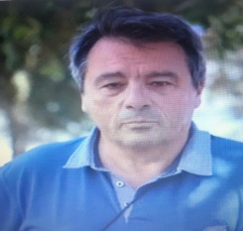
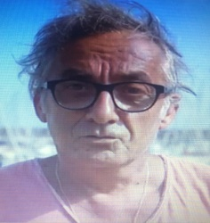

Activité 2 : Lis les textes et coche √ la bonne réponse.

Bonjour !
Je m’appelle Omar Sy. Je suis français. Je parle français et anglais.

j

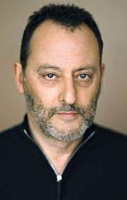
Bonjour!
Moi, c’est Jean Reno. Je suis français. Je parle français, anglais, italien et portugais.

 | Vrai | Faux
- Omar Sy est anglais.
- Omar Sy parle anglais.
- Omar Sy parle français.
- Jean Reno est portugais.
- Jean Reno parle 4 langues.

Activité 3 : Et toi ?
Tu parles quelles langues ? Réponds !

……………………………………………………………………………………………………………………………………………………………………………………………………………………………………………………………………………………………………………………………………..

Activité 4 : Jeu de rôles ! On fait un sondage ! Quelles langues on parle dans notre classe ? Qui veut jouer le rôle du reporteur ? De l’assistant ?
Voilà la question à poser à vos camarades : Tu parles quelles langues ?

